UNIVERSITÄT
BAYREUTH
Seminar „Übungen im Vortragen – AC“

Kohlenstoffdioxid-Verpressung
Julia Simon, WS 13/14
Gliederung
1 CCS-Verfahren 1
1.1 Kohlenstoffdioxid-Abscheidung 1
1.2 Transport 1
1.3 Speicherung 1
2 Prozesse im Speicher 2
3 Vor- und Nachteile 3
4 Ausblick 3

Einstieg: In den Koalitionsverhandlung im Jahr 2013 versuchte die Politikerin Frau Kraft sich für Kohle-Kraftwerke gegen die Kritiker durch zu setzten. Die Emission von Kohlenstoffdioxid in die Atmosphäre wird stark kritisiert. Frau Krafts Standpunkt kann durch die Kohlendioxid-Verpressung gestützt werden.

CCS-Verfahren
Ein Verfahren zur Kohlenstoffdioxid-Speicherung ist das Carbon Capture and Storage-Verfahren (CCS-Verfahren).

Kohlenstoffdioxid-Abscheidung
Es gibt mehrere Möglichkeiten Kohlenstoffdioxid in dem jeweiligen Kraftwerk abzuscheiden. Eine davon ist die Rauchgaswäsche nach der Verbrennung. Dabei wird Kohlendioxid durch zum Beispiel wässrige Amin-Lösungen aus Rauchgas herausgewaschen. Im Anschluss daran wird durch Erhitzen der Waschlösung das Kohlendioxid wieder relativ rein freigesetzt.
$$\begin{matrix}{\text{CO}}_{\text{2}} \\ \end{matrix} \begin{matrix}\text{+} \\ \end{matrix} \begin{matrix}\text{2}{\text{HOC}}_{\text{2}}{\text{H}}_{\text{4}}{\text{NH}}_{\text{2}} \\ \text{Monoethanolamin}\text{ (MEA)}\end{matrix} \begin{matrix}\text{⇌} \\ \end{matrix} \begin{matrix}{\text{HOC}}_{\text{2}}{\text{H}}_{\text{4}}{\text{NHCOO}}^{\text{-}} \\ \text{Carbamat}\end{matrix} \begin{matrix}\text{+} \\ \end{matrix} \begin{matrix}{\text{HOC}}_{\text{2}}{\text{H}}_{\text{4}}{\text{NH}}_{\text{3}}^{\text{-}} \\ \end{matrix}$$

Transport
Der Transport erfolgt über Pipelines zum möglichst nahe gelegenen Speicherort.

Speicherung
Die Speicherung wird in geologischen Gesteinsformationen, wie zum Beispiel Saline oder salinare Aquifere vollzogen. Beim Speichern in der Tiefe erhöht sich die Dichte des Kohlendioxids auf Grund der steigenden Druck- und Temperatur-Verhältnisse, aber auch durch die Erhöhung der gegenseitigen Anziehungskraft der Moleküle untereinander. Das Kohlendioxid kann dadurch in den überkritischen Zustand gelangen.
Experiment: Kohlenstoffdioxid-Luftballon, Demonstration des geringeren Volumens auf Grund verschiedener Aggregatzustände
Material:
- Luftballon
Chemikalien:
- Trockeneis (CO₂) (s)
T < -78°C
CAS-Nr.: 124-38-9
Achtung
H280, H281
P403
Durchführung: Der Luftballon wird mit Trockeneis befüllt und verknotet.
Beobachtung: Der Luftballon wird mit der Zeit immer größer und platzt schließlich.
Interpretation: Das Kohlenstoffdioxid wechselt seinen Aggregatzustand vom fest Trockeneis zum gasförmigen Kohlenstoffdioxid. Dabei kommt es zu einer starken Abnahme der Dichte, wodurch das Volumen stark steigt. Bei der Kohlendioxid-Speicherung geschieht diese Beobachtung genau anders herum. Das gasförmige CO₂ verliert durch zunehmenden Druck, Temperatur und der erhöhten Anziehung der Moleküle an Volumen, wodurch seine Dichte steigt. Deshalb ist es möglich größere Mengen an Kohlenstoffdioxid zu speichern, je tiefer man in die Gesteinsschichten eindringt.

Prozesse im Speicher
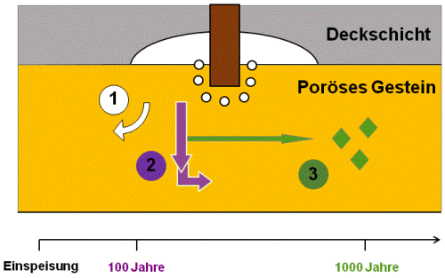
Abb. 1: Prozesse im Speicher [1]
  - Kohlenstoffdioxid sammelt sich unter der undurchlässigen Deckgesteinsschicht an. Es kommt zur teilweisen Verdrängung des Poren-Wassers aus dem Gestein und zur Rückhaltung von Kohlenstoffdioxid durch Kapillar-Kräfte.
  - Innerhalb von 100 Jahren löst sich das Kohlenstoffdioxid in Wasser und wird zu Kohlensäure.
$${\text{CO}}_{\text{2}}\text{ + }{\text{H}}_{\text{2}}\text{O }\text{⇌} {\text{H}}_{\text{2}}{\text{CO}}_{\text{3}}$$
$${\text{H}}_{\text{2}}{\text{CO}}_{\text{3}} \text{⇌} {\text{H}}^{\text{+}}\text{ + }{\text{HCO}}_{\text{3}}^{\text{-}}$$
$${\text{H}}^{\text{+}}\text{ + }{\text{HCO}}_{\text{3}}^{\text{-}} \text{⇌}\text{ 2}{\text{H}}^{\text{+}}\text{ + }{\text{CO}}_{\text{3}}^{\text{2-}}$$
  - Innerhalb von 1.000 Jahren wird das Kohlenstoffdioxid durch Carbonatisierung gebunden
$${\left[{\text{NaAlSi}}_{\text{3}}{\text{O}}_{\text{8}}\right]}_{\text{2}}\left[{\text{CaAl}}_{\text{2}}{\text{Si}}_{\text{2}}{\text{O}}_{\text{8}}\right]\text{(s) + }{\text{H}}_{\text{2}}{\text{CO}}_{\text{3}}\text{ + 10}{\text{H}}_{\text{2}}\text{O }\text{⟶}$$
$$\text{2}{\text{Na}}^{\text{+}}\text{ + }{\text{CO}}_{\text{3}}^{\text{2-}}\text{ + 4}{\text{H}}_{\text{2}}{\text{SiO}}_{\text{4}}\text{ + }{\text{CaCO}}_{\text{3}}\text{(s) + 2}{\text{Al}}_{\text{2}}{\text{Si}}_{\text{2}}{\text{O}}_{\text{5}}{\left(\text{OH}\right)}_{\text{4}}\text{(s)}$$
Abb. 2: Feldspat reagiert mit Kohlensäure und Wasser zu Natriumcarbonat, Kieselsäure, Calcit und Kaolinit

Vor- und Nachteile

Vorteile:
- CO₂ kann gespeichert werden und CO₂-Emission dadurch verringert
- Aufrüstung an allen Anlagen möglich
Nachteile:
- Erhöhter Energie-Aufwand
- Mehrkosten für Verbraucher
- Erstickungsgefahr (Leckage-Wege)
- Speicherorte sind irgendwann aufgebraucht

Ausblick
Das Carbon Capture and Storage-Verfahren kann dazu beitragen den Gehalt an CO₂ in der Atmosphäre nicht weiter zu erhöhen. Es gliedert sich in die drei Prozess-Schritte: Abscheidung, Transport und Speicherung. Im Speicher wird das CO₂ durch verschiedene Abläufe festgehalten.
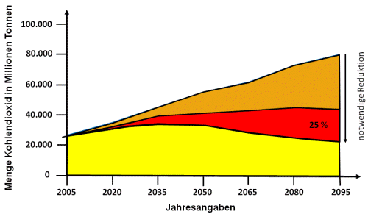
Abb. 3: Prognostizierter Anstieg CO₂ [1]
Mit Hilfe des CCS-Verfahrens wäre es möglich, den Kohlenstoffdioxid-Ausstoß, um bis zu 25% zu verringern. Bereits laufende Pilot-Projekte zeigen, dass die Umsetzung möglich ist.
Abschluss: Im Koalitionsvertrag 2013 wurde festgehalten: " Die konventionellen Kraftwerke (Braunkohle, Steinkohle, Gas) als Teil des nationalen Energie-Mixes sind auf absehbare Zeit unverzichtbar." [2]
Quellen:
- Kühn, M.; Chemie in unserer Zeit, Heft 45, 2011, S. 126 - 138
- http://gruen-digital.de/wp-content/uploads/2013/11/KoaV_2013-11-24-20-00_Gesamtentwurf.pdf , 30.07.2014 (Quelle verschollen, 29.07.2020)
- Riensche, E.; Physik in unserer Zeit, Heft 4, 2012, S. 190 - 197

